
Катедра „Електронна техника“

КУРСОВА РАБОТА
по „Eлектрически машини и задвижвания“

Тема: Управление на електрическо автомобилно огледало със STM32

РАЗРАБОТИЛИ:
Цветослав Христов 941222046
Иван Лалев 941222047
Кристиян Атанасов 941222041
спец.: „Автомобилна електроника“
69 гр.,

София: 2025

Хардуерен анализ на системата за управление на автомобилно огледало

Обща схема
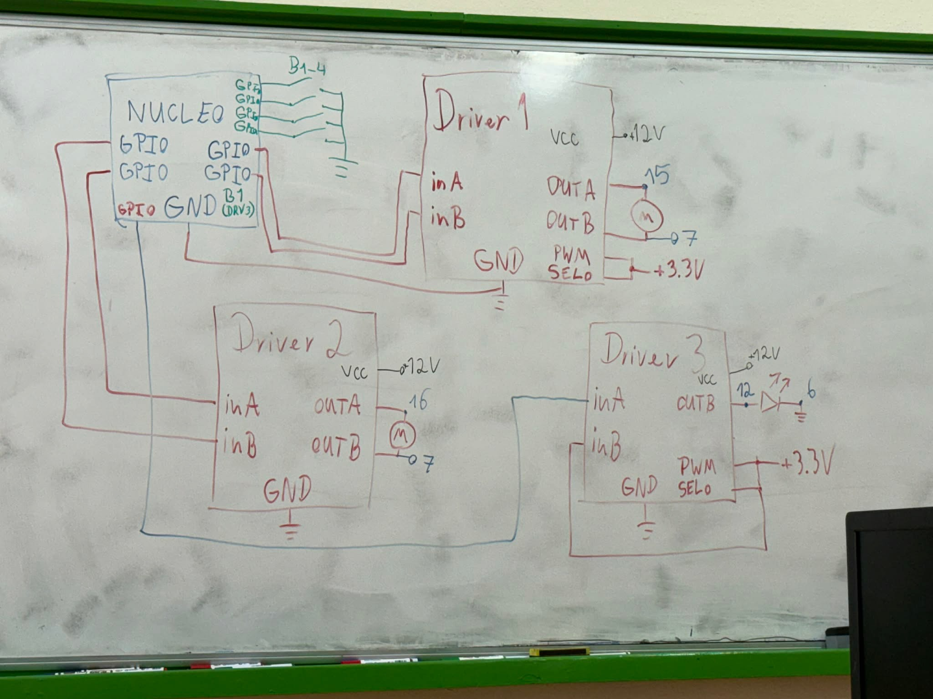
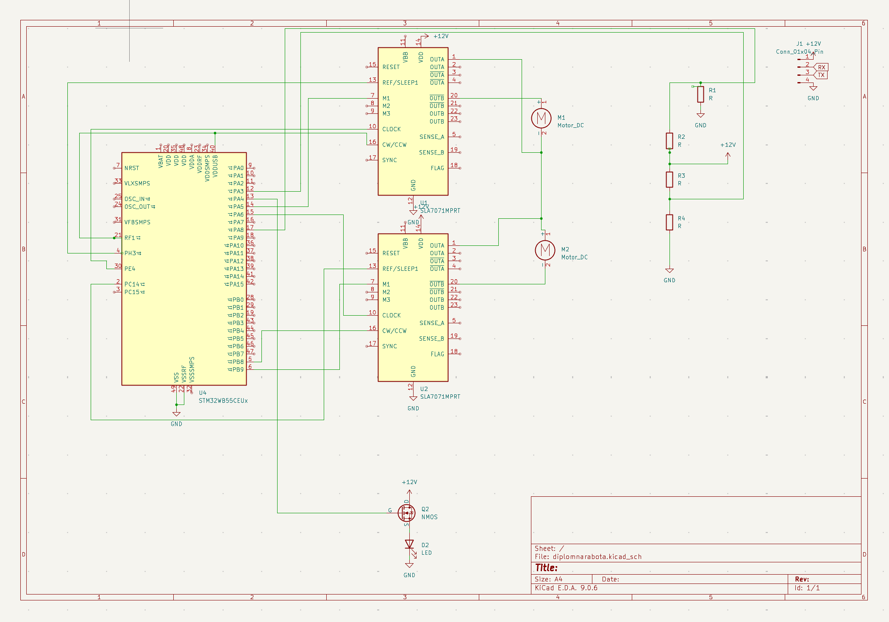
В схемата на проекта са използвани два DC мотора, които задвижват огледалото, като всяко моторно движение е свързано с управление по две оси – ляво/дясно и нагоре/надолу. Основната цел на системата е да позволява промяна на позицията на огледалото чрез моторите, като всяко от тях е управлявано независимо, в съответствие със зададената посока и изисквания.

2. Микроконтролер (STM32)
В основата на схемата е микроконтролер STM32, който управлява периферията и обработва логиката за управление на моторите. Микроконтролерът е свързан със следните важни компоненти:
- GPIO изходи: Те се използват за управление на моторите и LED индикаторите, както и за четене на състоянието на бутоните за управление на позицията на огледалото.
- UART комуникация: За диагностика и бъдеща връзка с компютър чрез Virtual COM.
- PWM (по избор): За управление на скоростта на моторите или за активиране на мигачи.

3. Моторни драйвери
Използвани са два моторни драйвера ,които контролират въртенето на моторите. Всеки мотор е свързан с отделен драйвер, като контролът на посоката се осъществява чрез входните пинове на драйвера:
- CW/CCW (Clockwise / Counterclockwise): За задаване на посоката на въртене на моторите.
- SYNC: За синхронизация на моторите (ако е необходимо).
- FLAG: Използва се за диагностика на състоянието на моторите.
Моторите се захранват с 12 V от автомобилната електрическа мрежа, като драйверите преобразуват това напрежение до нивото, необходимо за моторите. За защита от претоварвания и за оптимално управление на моторите са използвани защитни диоди и резистори.

4. Входове и изходи
Входовете за управление на позицията на огледалото включват:
- Бутони за управление на движение (ляво/дясно, нагоре/надолу). Те се използват за извършване на механично движение на огледалото, като микроконтролерът чете тяхното състояние чрез GPIO входове.
- LED индикатори (мигачи), които визуално показват активността на системата.

5. Захранване и защита
Системата работи с двойно захранване:
- 3.3V за логическата част на системата (микроконтролера и периферията);
- 12V за моторите и моторните драйвери.
Има диоди и защитни елементи за защита от обратни токове, които могат да възникнат при спиране на моторите, и резистори за ограничаване на тока и защитаване на компонентите.

Хардуерен анализ – свързване на пиновете
Основният управляващ елемент в системата е микроконтролерът STM32, който комуникира с моторния драйвер, бутоните и спомагателните елементи чрез цифрови и аналогови пинове.
Пин PC6 е конфигуриран като цифров изход и е свързан към вход на моторния драйвер. Чрез този пин микроконтролерът управлява въртенето на DC мотора в едната посока, което съответства на движение на огледалото нагоре.
Пин PC8 също е цифров изход и е свързан към втори управляващ вход на същия моторен драйвер. Той осигурява въртене на мотора в противоположната посока, което позволява движение на огледалото надолу. Двата пина не се активират едновременно, за да се избегне повреда на драйвера.
Пин PB9 е конфигуриран като цифров вход с вътрешен pull-up резистор и е свързан към бутон за управление. При натискане на бутона пинът се свързва към маса и микроконтролерът отчита команда за движение в една от посоките.
Пин PC9 е конфигуриран по аналогичен начин и е свързан към втори бутон. Този бутон управлява движението в обратната посока на огледалото.
Пин PC13 е използван като вход и е свързан към допълнителен бутон. Той служи за тестова или спомагателна функция, като в софтуера управлява включването на LED индикатор.
Пин PC5 е конфигуриран като цифров изход и е свързан към светодиод чрез ограничаващ резистор. LED-ът се използва за визуална индикация на работата на системата или състоянието на бутон.
Пин PA4 е конфигуриран като аналогов вход и е свързан към потенциометър или делител на напрежение. Чрез този пин се измерва аналогово напрежение, което дава обратна връзка за позицията на огледалото.
Микроконтролерът е захранен с 3.3 V, а моторът и драйверът – с 12 V. Общата маса (GND) е споделена между всички компоненти, за да се осигури коректна работа на управляващите сигнали.
Микроконтролер STM32nucleo
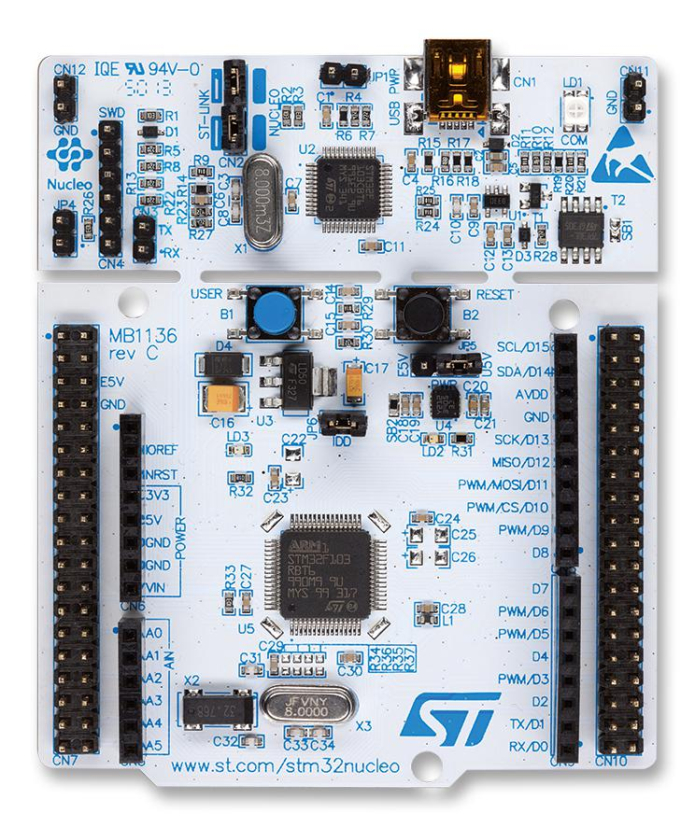
Софтуер:
/* USER CODE BEGIN Header */
/**
******************************************************************************
* @file : main.c
* @brief : Main program body
******************************************************************************
* @attention
*
* Copyright (c) 2025 STMicroelectronics.
* All rights reserved.
*
* This software is licensed under terms that can be found in the LICENSE file
* in the root directory of this software component.
* If no LICENSE file comes with this software, it is provided AS-IS.
*
******************************************************************************
*/
/* USER CODE END Header */
/* Includes ------------------------------------------------------------------*/
#include "main.h"

/* Private includes ----------------------------------------------------------*/
/* USER CODE BEGIN Includes */
uint16_t value;
uint16_t value_V;
#define MaxVoltage_mV 3300
/* USER CODE END Includes */

/* Private typedef -----------------------------------------------------------*/
/* USER CODE BEGIN PTD */

/* USER CODE END PTD */

/* Private define ------------------------------------------------------------*/
/* USER CODE BEGIN PD */

/* USER CODE END PD */

/* Private macro -------------------------------------------------------------*/
/* USER CODE BEGIN PM */

/* USER CODE END PM */

/* Private variables ---------------------------------------------------------*/
ADC_HandleTypeDef hadc2;

/* USER CODE BEGIN PV */
void MeasureADC(void);
/* USER CODE END PV */

/* Private function prototypes -----------------------------------------------*/
void SystemClock_Config(void);
static void MX_GPIO_Init(void);
static void MX_ADC2_Init(void);
/* USER CODE BEGIN PFP */

/* USER CODE END PFP */

/* Private user code ---------------------------------------------------------*/
/* USER CODE BEGIN 0 */

/* USER CODE END 0 */

/**
* @brief The application entry point.
* @retval int
*/
int main(void)
{

/* USER CODE BEGIN 1 */

/* USER CODE END 1 */

/* MCU Configuration--------------------------------------------------------*/

/* Reset of all peripherals, Initializes the Flash interface and the Systick. */
HAL_Init();

/* USER CODE BEGIN Init */

/* USER CODE END Init */

/* Configure the system clock */
SystemClock_Config();

/* USER CODE BEGIN SysInit */

/* USER CODE END SysInit */

/* Initialize all configured peripherals */
MX_GPIO_Init();
MX_ADC2_Init();
/* USER CODE BEGIN 2 */
HAL_ADCEx_Calibration_Start(&hadc2, ADC_SINGLE_ENDED);
MeasureADC();
/* USER CODE END 2 */

/* Infinite loop */
/* USER CODE BEGIN WHILE */
while (1)
{

int buttonstate1=0;
int buttonstate2=0;
int buttonstate=0;

buttonstate =HAL_GPIO_ReadPin(GPIOC, GPIO_PIN_13);
/* -- Sample board code for User push-button in interrupt mode ---- */
if (buttonstate == 1)

{
/* Update button state */
/* -- Sample board code to toggle led ---- */

HAL_Delay(550);
HAL_GPIO_WritePin(GPIOC, GPIO_PIN_5,1);
//HAL_GPIO_WritePin(GPIOC, GPIO_PIN_8,1);
HAL_Delay(550);
HAL_GPIO_WritePin(GPIOC, GPIO_PIN_5,0);
//HAL_GPIO_WritePin(GPIOC, GPIO_PIN_8,0);

/* ..... Perform your action ..... */
}
else
{
HAL_GPIO_WritePin(GPIOC, GPIO_PIN_5,0);
//HAL_GPIO_WritePin(GPIOC, GPIO_PIN_8,0);

}

MeasureADC();

buttonstate1=HAL_GPIO_ReadPin(GPIOB, GPIO_PIN_9);
buttonstate2=HAL_GPIO_ReadPin(GPIOC, GPIO_PIN_9);

/* -- Sample board code for User push-button in interrupt mode ---- */
if (buttonstate1 == 0)
{

HAL_GPIO_WritePin(GPIOC, GPIO_PIN_8, 1);
HAL_GPIO_WritePin(GPIOC, GPIO_PIN_6, 0);

/* ..... Perform your action ..... */
}

if (buttonstate2 == 0)
{

HAL_GPIO_WritePin(GPIOC, GPIO_PIN_6, 1);
HAL_GPIO_WritePin(GPIOC, GPIO_PIN_8, 0);

/* ..... Perform your action ..... */
}

if (buttonstate2==1 && buttonstate1==1)
{

HAL_GPIO_WritePin(GPIOC, GPIO_PIN_6, 0);
HAL_GPIO_WritePin(GPIOC, GPIO_PIN_8, 0);

/* ..... Perform your action ..... */
}

if (buttonstate2==0 && buttonstate1==0)
{

HAL_GPIO_WritePin(GPIOC, GPIO_PIN_6, 0);
HAL_GPIO_WritePin(GPIOC, GPIO_PIN_8, 0);

/* ..... Perform your action ..... */
}

/* USER CODE END WHILE */

/* USER CODE BEGIN 3 */
}
/* USER CODE END 3 */
}

/**
* @brief System Clock Configuration
* @retval None
*/
void SystemClock_Config(void)
{
RCC_OscInitTypeDef RCC_OscInitStruct = {0};
RCC_ClkInitTypeDef RCC_ClkInitStruct = {0};

/** Configure the main internal regulator output voltage
*/
HAL_PWREx_ControlVoltageScaling(PWR_REGULATOR_VOLTAGE_SCALE1_BOOST);

/** Initializes the RCC Oscillators according to the specified parameters
* in the RCC_OscInitTypeDef structure.
*/
RCC_OscInitStruct.OscillatorType = RCC_OSCILLATORTYPE_HSI;
RCC_OscInitStruct.HSIState = RCC_HSI_ON;
RCC_OscInitStruct.HSICalibrationValue = RCC_HSICALIBRATION_DEFAULT;
RCC_OscInitStruct.PLL.PLLState = RCC_PLL_ON;
RCC_OscInitStruct.PLL.PLLSource = RCC_PLLSOURCE_HSI;
RCC_OscInitStruct.PLL.PLLM = RCC_PLLM_DIV4;
RCC_OscInitStruct.PLL.PLLN = 85;
RCC_OscInitStruct.PLL.PLLP = RCC_PLLP_DIV2;
RCC_OscInitStruct.PLL.PLLQ = RCC_PLLQ_DIV2;
RCC_OscInitStruct.PLL.PLLR = RCC_PLLR_DIV2;
if (HAL_RCC_OscConfig(&RCC_OscInitStruct) != HAL_OK)
{
Error_Handler();
}

/** Initializes the CPU, AHB and APB buses clocks
*/
RCC_ClkInitStruct.ClockType = RCC_CLOCKTYPE_HCLK|RCC_CLOCKTYPE_SYSCLK
|RCC_CLOCKTYPE_PCLK1|RCC_CLOCKTYPE_PCLK2;
RCC_ClkInitStruct.SYSCLKSource = RCC_SYSCLKSOURCE_PLLCLK;
RCC_ClkInitStruct.AHBCLKDivider = RCC_SYSCLK_DIV1;
RCC_ClkInitStruct.APB1CLKDivider = RCC_HCLK_DIV1;
RCC_ClkInitStruct.APB2CLKDivider = RCC_HCLK_DIV1;

if (HAL_RCC_ClockConfig(&RCC_ClkInitStruct, FLASH_LATENCY_4) != HAL_OK)
{
Error_Handler();
}
}

/**
* @brief ADC2 Initialization Function
* @param None
* @retval None
*/
static void MX_ADC2_Init(void)
{

/* USER CODE BEGIN ADC2_Init 0 */

/* USER CODE END ADC2_Init 0 */

ADC_ChannelConfTypeDef sConfig = {0};

/* USER CODE BEGIN ADC2_Init 1 */

/* USER CODE END ADC2_Init 1 */

/** Common config
*/
hadc2.Instance = ADC2;
hadc2.Init.ClockPrescaler = ADC_CLOCK_SYNC_PCLK_DIV4;
hadc2.Init.Resolution = ADC_RESOLUTION_12B;
hadc2.Init.DataAlign = ADC_DATAALIGN_RIGHT;
hadc2.Init.GainCompensation = 0;
hadc2.Init.ScanConvMode = ADC_SCAN_DISABLE;
hadc2.Init.EOCSelection = ADC_EOC_SINGLE_CONV;
hadc2.Init.LowPowerAutoWait = DISABLE;
hadc2.Init.ContinuousConvMode = DISABLE;
hadc2.Init.NbrOfConversion = 1;
hadc2.Init.DiscontinuousConvMode = DISABLE;
hadc2.Init.ExternalTrigConv = ADC_SOFTWARE_START;
hadc2.Init.ExternalTrigConvEdge = ADC_EXTERNALTRIGCONVEDGE_NONE;
hadc2.Init.DMAContinuousRequests = DISABLE;
hadc2.Init.Overrun = ADC_OVR_DATA_PRESERVED;
hadc2.Init.OversamplingMode = DISABLE;
if (HAL_ADC_Init(&hadc2) != HAL_OK)
{
Error_Handler();
}

/** Configure Regular Channel
*/
sConfig.Channel = ADC_CHANNEL_4;
sConfig.Rank = ADC_REGULAR_RANK_1;
sConfig.SamplingTime = ADC_SAMPLETIME_640CYCLES_5;
sConfig.SingleDiff = ADC_SINGLE_ENDED;
sConfig.OffsetNumber = ADC_OFFSET_NONE;
sConfig.Offset = 0;
if (HAL_ADC_ConfigChannel(&hadc2, &sConfig) != HAL_OK)
{
Error_Handler();
}
/* USER CODE BEGIN ADC2_Init 2 */

/* USER CODE END ADC2_Init 2 */

}

/**
* @brief GPIO Initialization Function
* @param None
* @retval None
*/
static void MX_GPIO_Init(void)
{
GPIO_InitTypeDef GPIO_InitStruct = {0};
/* USER CODE BEGIN MX_GPIO_Init_1 */
/* USER CODE END MX_GPIO_Init_1 */

/* GPIO Ports Clock Enable */
__HAL_RCC_GPIOC_CLK_ENABLE();
__HAL_RCC_GPIOF_CLK_ENABLE();
__HAL_RCC_GPIOA_CLK_ENABLE();
__HAL_RCC_GPIOB_CLK_ENABLE();

/*Configure GPIO pin Output Level */
HAL_GPIO_WritePin(GPIOC, GPIO_PIN_5|GPIO_PIN_6|GPIO_PIN_8, GPIO_PIN_RESET);

/*Configure GPIO pin : PC13 */
GPIO_InitStruct.Pin = GPIO_PIN_13;
GPIO_InitStruct.Mode = GPIO_MODE_INPUT;
GPIO_InitStruct.Pull = GPIO_NOPULL;
HAL_GPIO_Init(GPIOC, &GPIO_InitStruct);

/*Configure GPIO pins : LPUART1_TX_Pin LPUART1_RX_Pin */
GPIO_InitStruct.Pin = LPUART1_TX_Pin|LPUART1_RX_Pin;
GPIO_InitStruct.Mode = GPIO_MODE_AF_PP;
GPIO_InitStruct.Pull = GPIO_NOPULL;
GPIO_InitStruct.Speed = GPIO_SPEED_FREQ_LOW;
GPIO_InitStruct.Alternate = GPIO_AF12_LPUART1;
HAL_GPIO_Init(GPIOA, &GPIO_InitStruct);

/*Configure GPIO pins : PC5 PC6 PC8 */
GPIO_InitStruct.Pin = GPIO_PIN_5|GPIO_PIN_6|GPIO_PIN_8;
GPIO_InitStruct.Mode = GPIO_MODE_OUTPUT_PP;
GPIO_InitStruct.Pull = GPIO_NOPULL;
GPIO_InitStruct.Speed = GPIO_SPEED_FREQ_LOW;
HAL_GPIO_Init(GPIOC, &GPIO_InitStruct);

/*Configure GPIO pin : PC9 */
GPIO_InitStruct.Pin = GPIO_PIN_9;
GPIO_InitStruct.Mode = GPIO_MODE_INPUT;
GPIO_InitStruct.Pull = GPIO_PULLUP;
HAL_GPIO_Init(GPIOC, &GPIO_InitStruct);

/*Configure GPIO pin : PB9 */
GPIO_InitStruct.Pin = GPIO_PIN_9;
GPIO_InitStruct.Mode = GPIO_MODE_INPUT;
GPIO_InitStruct.Pull = GPIO_PULLUP;
HAL_GPIO_Init(GPIOB, &GPIO_InitStruct);

/* USER CODE BEGIN MX_GPIO_Init_2 */
/* USER CODE END MX_GPIO_Init_2 */
}

/* USER CODE BEGIN 4 */
void MeasureADC(void)
{
HAL_ADC_Start(&hadc2);

while(HAL_ADC_PollForConversion(&hadc2, HAL_MAX_DELAY)!=HAL_OK)
{

}
value=HAL_ADC_GetValue(&hadc2);
value_V=__HAL_ADC_CALC_DATA_TO_VOLTAGE(MaxVoltage_mV,value,ADC_RESOLUTION_12B);
}
/* USER CODE END 4 */

/**
* @brief This function is executed in case of error occurrence.
* @retval None
*/
void Error_Handler(void)
{
/* USER CODE BEGIN Error_Handler_Debug */
/* User can add his own implementation to report the HAL error return state */
__disable_irq();
while (1)
{
}
/* USER CODE END Error_Handler_Debug */
}

#ifdef USE_FULL_ASSERT
/**
* @brief Reports the name of the source file and the source line number
* where the assert_param error has occurred.
* @param file: pointer to the source file name
* @param line: assert_param error line source number
* @retval None
*/
void assert_failed(uint8_t *file, uint32_t line)
{
/* USER CODE BEGIN 6 */
/* User can add his own implementation to report the file name and line number,
ex: printf("Wrong parameters value: file %s on line %d\r\n", file, line) */
/* USER CODE END 6 */
}
#endif /* USE_FULL_ASSERT */

value – съхранява суровата стойност от ADC (0–4095)
value_V – съхранява напрежението в миливолти, изчислено от ADC
MaxVoltage_mV = 3300 – референтно напрежение на ADC (3.3 V)

ADC ИЗМЕРВАНЕ (ОПРЕДЕЛЯНЕ НА ПОЗИЦИЯ / НАПРЕЖЕНИЕ)
HAL_ADCEx_Calibration_Start(&hadc2, ADC_SINGLE_ENDED);
– калибрира ADC за по-точни измервания
HAL_ADC_Start(&hadc2);
– стартира аналогово-цифрово преобразуване
HAL_ADC_PollForConversion(&hadc2, HAL_MAX_DELAY);
– изчаква приключване на преобразуването
value = HAL_ADC_GetValue(&hadc2);
– прочита цифровата стойност от ADC
value_V = __HAL_ADC_CALC_DATA_TO_VOLTAGE(MaxVoltage_mV, value, ADC_RESOLUTION_12B);
– преобразува ADC стойността в реално напрежение (mV)

ЧЕТЕНЕ НА БУТОНИ
buttonstate = HAL_GPIO_ReadPin(GPIOC, GPIO_PIN_13);
– чете бутон за общо управление / индикация
buttonstate1 = HAL_GPIO_ReadPin(GPIOB, GPIO_PIN_9);
– бутон за движение на мотора в една посока (нагоре / ляво)
buttonstate2 = HAL_GPIO_ReadPin(GPIOC, GPIO_PIN_9);
– бутон за движение на мотора в обратната посока (надолу / дясно)

УПРАВЛЕНИЕ НА СВЕТОДИОД (ИНДИКАЦИЯ)
HAL_GPIO_WritePin(GPIOC, GPIO_PIN_5, 1);
– включва светодиода
HAL_GPIO_WritePin(GPIOC, GPIO_PIN_5, 0);
– изключва светодиода
Светодиодът служи като визуална индикация за активиране на системата или бутон.

ЗАДВИЖВАНЕ НА МОТОРА – НАГОРЕ / ЛЯВО
if (buttonstate1 == 0)
HAL_GPIO_WritePin(GPIOC, GPIO_PIN_8, 1);
– активира изход за движение на мотора нагоре / наляво
HAL_GPIO_WritePin(GPIOC, GPIO_PIN_6, 0);
– деактивира противоположната посока

ЗАДВИЖВАНЕ НА МОТОРА – НАДОЛУ / ДЯСНО
if (buttonstate2 == 0)
HAL_GPIO_WritePin(GPIOC, GPIO_PIN_6, 1);
– активира изход за движение на мотора надолу / надясно
HAL_GPIO_WritePin(GPIOC, GPIO_PIN_8, 0);
– деактивира противоположната посока

СПИРАНЕ НА МОТОРА (НЯМА НАТИСНАТ БУТОН)
if (buttonstate1 == 1 && buttonstate2 == 1)
HAL_GPIO_WritePin(GPIOC, GPIO_PIN_6, 0);
HAL_GPIO_WritePin(GPIOC, GPIO_PIN_8, 0);
Моторът спира, когато няма подадена команда за движение.

ЗАЩИТА ПРИ ЕДНОВРЕМЕННО НАТИСНАТИ БУТОНИ
if (buttonstate1 == 0 && buttonstate2 == 0)
HAL_GPIO_WritePin(GPIOC, GPIO_PIN_6, 0);
HAL_GPIO_WritePin(GPIOC, GPIO_PIN_8, 0);
Предотвратява късо съединение и повреда на мотора при конфликтни команди.

ОБЩА ЛОГИКА НА СИСТЕМАТА
– бутон 1 задвижва мотора в една посока
– бутон 2 задвижва мотора в обратна посока
– светодиод показва активност
– ADC следи напрежение / позиция
– софтуерна защита спира мотора при грешна команда

